«Мукопросеиватель»
ПМ/1

Паспорт
и
руководство по эксплуатации

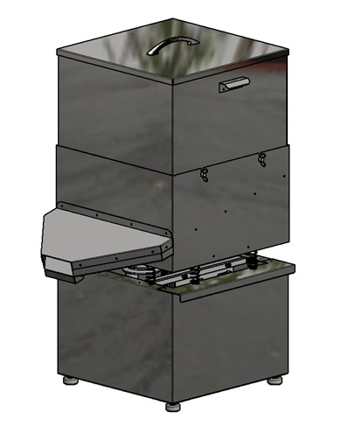

«Гриль-Мастер»
Смоленск
«МУКОПРОСЕИВАТЕЛЬ ПМ/1»

Данный паспорт является документом, совмещенным с руководством по эксплуатации, и распространяется на «МУКОПРОСЕИВАТЕЛЬ ПМ/1».
Данный паспорт в течение всего срока эксплуатации изделия должен находиться у лиц, ответственных за его сохранность.

Содержание РЭ:

1. Требования по технике безопасности и пожарной безопасности | 3
2. Общие указания | 4
3. Назначения изделия | 4
4. Технические характеристики | 5
5. Комплектность | 5
6. Устройство и принцип работы | 6
7. Подготовка к работе | 7
8. Порядок работы | 7
9. Техническое обслуживание на месте | 8
10. Правила транспортировки и хранения | 9
11. Гарантии изготовителя | 9
12. Утилизация изделия | 10
Талон на гарантийное обслуживание | 11
Приложение 1. Схема электрическая принципиальная | 12
Свидетельство о приемке | 13

1. Требования по технике безопасности и пожарной безопасности

1.1. Общие требования безопасности к электрическим установкам в соответствии с ГОСТ 27570.0-87 «Безопасность бытовых и аналогичных электрических приборов» и ГОСТ 26582-85 «Машины и оборудование продовольственные».
1.2. Установка выполнена с защитой от поражения электрическим током по классу I ГОСТ 27570.0-87, степень защиты по ГОСТ 14254-IP33.
1.3. ЗАПРЕЩАЕТСЯ эксплуатация изделия без заземления корпуса. Место заземления обозначено специальным знаком.
1.4. Не загромождайте подходы к установке.
1.5. Все работы по устранению неисправностей и ремонту установки должны выполняться лицами, имеющими право на ремонт электроприборов и только после отключения установки от сети.
1.6. При перемещениях установки на новое место необходимо отключать ее от сети электроснабжения и заземления.
1.7. Перед включением установки убедитесь в целостности кабеля. Не допускается эксплуатация изделия с поврежденным кабелем.
1.8. Не оставляйте установку без присмотра.
1.9. ВНИМАНИЕ! Не допускается применять водяную струю для очистки наружной части поверхности.
1.10. ЗАПРЕЩАЕТСЯ эксплуатация изделия в помещениях с относительной влажностью воздуха более 80%, имеющих токопроводящие полы.
1.11. При появлении в процессе работы несвойственных шумов и стука, установку следует отключить и вызвать механика для устранения неисправности.
1.12. ВАЖНО! Пожалуйста, ознакомьтесь со следующими инструкциями, прежде чем начать использовать изделие:
- Не подключайте мокрыми руками во избежание удара током.
- Не подключайте к розетке, в которую подключены несколько электрических приборов.
- Не используйте при повреждении кабеля питания, или если вилка не соответствует требованиям безопасности розетки.
- Не используйте установку рядом с источником огня или водой.
- Не используйте установку, если к ней легко могут прикоснуться дети, и не позволяйте детям пользоваться изделием самостоятельно.
- Не размещайте на нестабильных поверхностях.
- Не передвигайте включенную установку.
- Используйте изделие при достаточном пространстве вокруг него.
- Замена силового кабеля должна проводиться квалифицированным техническим специалистом.

2. Общие указания

2.1. Изделие выпускается для работы от 4-хпроводной электрической сети переменного тока частотой 50Гц±0,4%, напряжением 380В±10%, с наличием нулевого и заземляющего провода.
2.2. Изделие предназначено для эксплуатации в отапливаемом помещении, с диапазоном температур окружающего воздуха от +10ºС до +50ºС, относительной влажности (без конденсации) воздуха 80% при 20°С, при условии гарантированного проветривания или наличия приточно-вытяжной вентиляции.
2.3. Изделие подключается к электросети аттестованным специалистом, имеющим допуск для работы с электрооборудованием напряжением до 1000В.
2.4. Подключение установки производить согласно схеме, приведенной в Приложении 1. Пускатель ПМ12-010220У2В в комплект поставки не входит, Вы можете приобрести его в компании «Гриль Мастер».
2.5. При покупке изделия требуйте проверку комплектности.
2.6. Изделие, для предотвращения травмирования персонала, устанавливается на устойчивом, горизонтальном несгораемом основании, предпочтительно на резиновый коврик для снижения шума в помещении и уменьшения вибрации.
2.7. При длительных перерывах в эксплуатации (на ночь) отключать изделие от сети электроснабжения, накрывать загрузочный бункер крышкой.
2.8. Изделие обслуживается только обученным квалифицированным персоналом.
2.9. Оберегайте изделие от ударов и небрежного обращения.
2.10. При нарушении потребителем правил, изложенных в настоящем руководстве по эксплуатации, изделие гарантийному ремонту не подлежит.

3. Назначение изделия

3.1. Изделие предназначено для просеивания муки, то есть отделения ее от посторонних предметов, а также для рыхления и аэрации.
3.2. Вид климатического исполнения – УХЛ4 по ГОСТ 15150.
3.3. Все корпусные элементы установки изготовлены из пищевой нержавеющей стали, что позволяет использовать данную установку в системе общественного питания.
3.4. Приобретая нашу установку, внимательно ознакомьтесь с руководством по эксплуатации. Это поможет Вам успешно ее использовать в Вашей профессиональной деятельности.
3.5. Предприятие «Гриль-Мастер» постоянно расширяет и совершенствует ассортимент выпускаемой продукции, поэтому реальный комплект установки, внешний вид и технические характеристики изделия могут отличаться от указанных в данном руководстве без ухудшения потребительских свойств.

4. Технические характеристики

№п/п | Наименование | Ед. изм. | Параметр
1 | Габаритные размеры (ДхШхВ), не более | мм | 458х626х875
2 | Потребляемая мощность | кВт | 0,09
3 | Параметры сита | мм | 1,2х1,2х0,32
4 | Номинальное напряжение электросети | В | 380
5 | Частота тока | Гц | 50
6 | Емкость загрузочного бункера | л | 40
7 | Производительность установки, не менее | кг/ч | 150
8 | Масса установки, не более | кг | 37
9 | Масса одновременно загружаемой муки | кг | 5

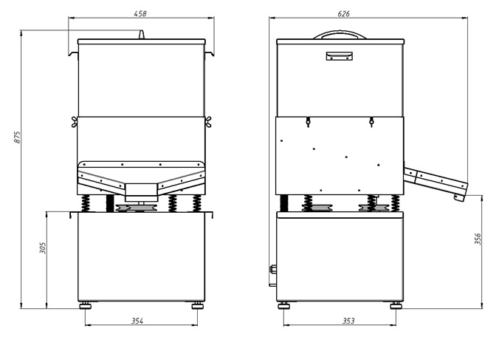
Рисунок 1 - Габаритные размеры мукопросеивателя ПМ/1

5. Комплектность

Наименование | Кол-во
1. Мукопросеиватель | 1
2. Крышка | 1
3. Паспорт | 1
4. Сертификат соответствия | 1

6. Устройство и принцип работы

6.1. Основные части изделия указаны на рисунке 2 и перечислены в таблице 1.
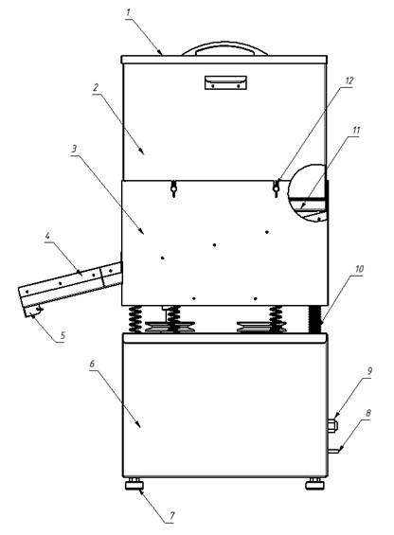
Рисунок 2 – Устройство мукопросеивателя ПМ/1

Таблица 1 – Функциональные элементы
Поз. | Наименование | Поз. | Наименование
1 | Крышка мукопросеивателя | 7 | Ножка
2 | Загрузочный бункер | 8 | Шпилька заземления
3 | Приемный бункер | 9 | Кабельный зажим
4 | Лоток приемного бункера | 10 | Пружины (8 шт.)
5 | Устройство магнитной сепарации | 11 | Сито
6 | Основание | 12 | Винт крепления загрузочного бункера

6.2. Принцип действия мукопросеивателя: мука высыпается на вибрирующее в различных направлениях сито (11, рис. 2), где происходит ее очищение, и попадает в приемный бункер на наклонную плоскость. Далее мука высыпается в технологическую тару для дальнейшего использования.
6.3. Установка снабжена устройством магнитного сепарирования (5, рис. 2), принцип действия которого основан на использовании сил магнитного поля, способного притягивать соединения, содержащие железо, и выделять их из основной смеси. Магнитное поле, создаваемое в рабочей зоне, моментально освобождает сырье от металлических включений.

7. Подготовка к работе

7.1. Подготовку к работе изделия после транспортирования при отрицательных температурах следует проводить в условиях эксплуатации, предварительно выдержав изделие нераспакованным в течение 4-8 часов в этих условиях.
7.2. После распаковывания изделия следует убедиться в его целостности и комплектности, удалить защитную пленку, произвести санитарную обработку рабочей поверхности плиты с помощью стандартных средств очистки.
7.3. Изделие установить на устойчивом, горизонтальном основании на расстоянии не менее 500мм от легко воспламеняющихся предметов. Проверить горизонтальность уровнем. Выравнивание поверхности изделия производится регулировкой высоты ножек.
7.4. Изделие должно устанавливаться в хорошо проветриваемом помещении.
7.5. Подсоединить заземление корпуса плиты к заземляющему контуру помещения согласно ГОСТ 27570.0-87.

8. Порядок работы

8.1. Установка включается с помощью кнопки на панели пускателя (в комплект не входит).
8.2. Перед началом работы поставьте под лоток приемного бункера емкость необходимого объема для сбора просеянной муки. Проверьте наличие на лотке устройства магнитной сепарации (5, рис. 2). ВНИМАНИЕ! Эксплуатация установки без данного устройства категорически запрещена!
8.3. Подключите изделие к питающему напряжению. Установка в течение нескольких секунд придет в состояние устойчивой вибрации.
8.4. Насыпьте муку в загрузочный бункер в количестве не более 5 кг (во избежание повреждения сита).
8.5. Необходимо периодически останавливать установку и удалять накопившиеся на сите отходы. Для этого отверните гайки крепления приемного бункера, снимите его и сито. Переверните сито и легкими постукиваниями удалите накопившиеся отходы из сита.
8.6. Во избежание коррозии сита регулярно промывайте и просушивайте его.
8.7. При эксплуатации установки периодически проверяйте исправность пружин (10, рис. 2). Выход из строя даже одной пружины может привести к изменению характера колебаний загрузочного бункера и сита, что отразится на производительности мукопросеивателя.
8.8. После окончания работы необходимо отключить установку от электрической сети, нажав кнопку на панели пускателя.

9. Техническое обслуживание на месте

9.1. Все работы по обслуживанию производить при отключенном изделии от сети электроснабжения.
9.2. Работы по обслуживанию выполняются только квалифицированными специалистами.
9.3. Техническое обслуживание и ремонт мукопросеивателя осуществляется по следующему циклу:
- техническое обслуживание при пуске в эксплуатацию;
- периодическое техническое обслуживание – через каждые 6 месяцев эксплуатации.
9.4. Ежедневно в конце работы производить очистку сита, а также наружных поверхностей мукопросеивателя. Обращайте внимание не только на чистоту установки, но и на состояние пола вокруг нее, т.к. наличие жидкости на полу – это путь к травматизму.
9.5. Сход с сит проверяется на наличие посторонних попаданий не реже 1 раза в смену и удаляется. В магнитных сепараторах 2 раза в 10 дней должна проводиться проверка силы магнита. Очистка магнитов производится не реже 1 раза в смену. Сходы с магнитов укладываются в пакет и сдаются в лабораторию. Результаты проверки и очистки мукопросеивательной системы должны записываться в специальном журнале.
9.6. Для выемки магнита из коробки сепаратора необходимо снять кольцевой шплинт (1, рис. 3), повернуть вниз защелку (2, рис. 3) и вынуть магниты (4 шт.). Установка магнитов производится в обратном порядке. ВНИМАНИЕ! Не допускается эксплуатация установки без фиксации защелки шплинтом!
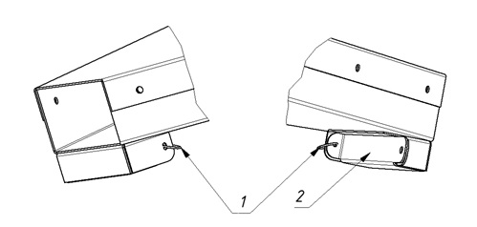
Рисунок 3 – Схема устройства магнитной сепарации

9.7. При проведении ремонта оборудования, должны приниматься меры исключающие возможность попадания посторонних предметов в продукцию.
9.8. Аккуратное и бережное обращение с изделием и соблюдение требований настоящей инструкции, позволяет Вам успешно эксплуатировать ее длительное время.

10. Правила транспортировки и хранения

10.1. Способ установки оборудования на транспортное средство должен исключать его самопроизвольное перемещение. При погрузке и разгрузке изделий должны строго выполняться требования манипуляционных знаков и надписей на упаковках.
10.2. До установки изделия у потребителя, его необходимо хранить в заводской упаковке в помещениях с естественной вентиляцией при относительной влажности не выше 60% и температуре окружающей среды не ниже +5°С, при отсутствии в воздухе кислотных и других паров.
10.3. Складирование изделий в упаковке должно производиться не более чем в 1 ярус.
10.4. Условия транспортирования оборудования - по группе условий 3 ГОСТ 15150-69 и температуре не ниже -35°С.
10.5. Транспортирование изделия должно производиться в заводской упаковке в вертикальном положении высотой не более чем в 1 ярус, с предохранением от осадков и механических повреждений.

11. Гарантии изготовителя

11.1. В течение гарантийного срока предприятие-изготовитель гарантирует безвозмездное устранение выявленных дефектов изготовления и замену вышедших из строя составных частей плиты, произошедших не по вине потребителя, при соблюдении потребителем условий транспортирования, хранения и эксплуатации изделия. Гарантия не распространяется на случаи, когда плита вышла из строя по вине потребителя в результате несоблюдения требований, указанных в паспорте и руководстве по эксплуатации.
11.2. Гарантийный срок хранения 6 месяцев со дня продажи. Гарантийный срок эксплуатации 12 месяцев со дня продажи.
11.3. Гарантия не охватывает стоимости работ и запасных частей в следующих случаях:
- не предусмотренного применения или чрезмерного использования изделия;
- повреждения изделия за счет удара или падения;
- отсутствия заземления изделия;
- повреждения изделия пожаром, наводнением или другим стихийным бедствием;
- транспортировки изделия в не правильном положении с нарушением правил перевозки;
- выход из строя деталей, подверженных нормальному износу.
11.4. Претензии в адрес предприятия-изготовителя предъявляются в случае, если поломка произошла по вине завода-изготовителя в период гарантийного срока.
11.5. Рекламация, полученная предприятием-изготовителем, рассматривается в десятидневный срок. О принятых мерах письменно сообщается потребителю.
11.6. Для определения причин поломки потребитель создает комиссию и составляет акт, в котором должны быть указаны:
- заводской номер изделия;
- дата получения изделия с предприятия-изготовителя или торгующей организации и номер документа, по которому он был получен;
- дата ввода в эксплуатацию;
- описание внешнего проявления поломки;
- какие узлы и детали сломались, износились, и т. д.;
К рекламации следует приложить:
- заполненный гарантийный талон;
- акт о поломке.
11.7. Если в течение гарантийного срока изделие вышло из строя по вине потребителя, то претензии предприятием-изготовителем не принимаются.
11.8. Рекламация на детали и узлы, подвергшиеся ремонту потребителем, предприятием-изготовителем не рассматриваются и не удовлетворяются.
11.9. В случае поломки изделия после окончания срока гарантии предприятие-изготовитель осуществляет ремонт по взаимной договоренности.
Настоящая гарантия не дает права на возмещение прямых или косвенных убытков.

12. Утилизация изделия

12.1. Материалы, применяемые для упаковки изделия, могут быть использованы повторно или сданы на пункты по сбору вторичного сырья.
12.2. Изделие для утилизации, необходимо привести в непригодность и утилизировать в соответствии с действующим законодательством.

МУКОПРОСЕИВАТЕЛЬ
ПАСПОРТ

_____________
код продукции

1. ОСНОВНЫЕ СВЕДЕНИЯ ОБ ИЗДЕЛИИ
Мукопросеиватель ________________
№____________________
^{заводской номер изделия}
Дата выпуска___________________
2. СВИДЕТЕЛЬСТВО О ПРИЕМКЕ
Изделие изготовлено и принято в соответствии с действующей технической документацией и признано годным к эксплуатации
Мастер ОТК
М.П.___________________________________________

Приложение 1 – Схема электрическая принципиальная

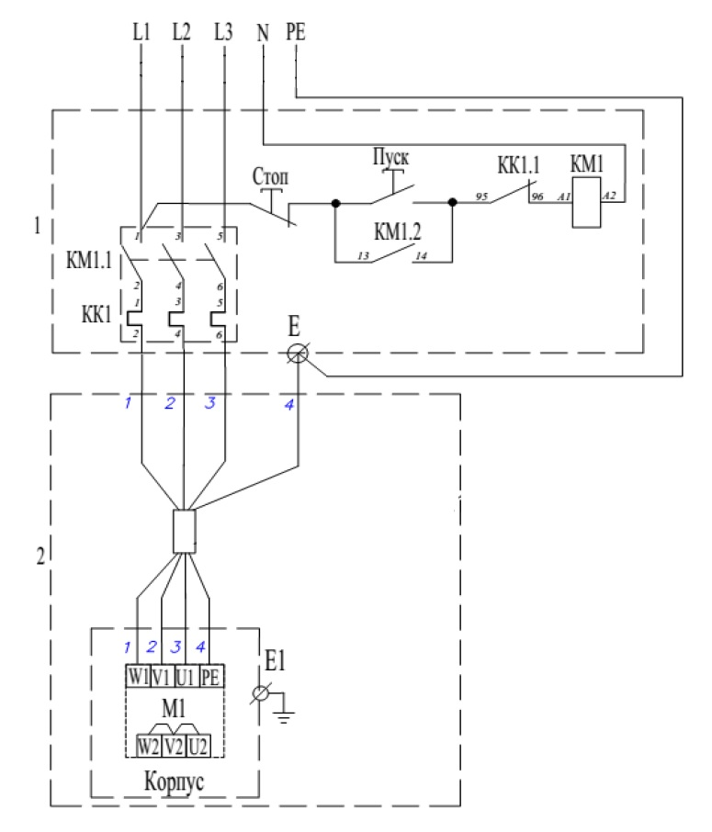
Обозначение | Наименование | Количество
1 | Пускатель | 1
2 | Мукопросеиватель | 1

Регистрационный талон

Организация _________________________________________________________________________ _____________________________________________________________________________________
Адрес_______________________________________________________________________________ _____________________________________________________________________________________
Руководитель_________________________________________________________________________
Контактный тел./факс__________________________________________________________________
Где было приобретено оборудование_____________________________________________________ _____________________________________________________________________________________
КОРЕШОК ТАЛОНА
На гарантийный ремонт аппарата
Модели __________
Талон изъят «___»____________________20___г.
Механик_______________________________
(фамилия) (подпись)

Россия, г. Смоленск, ул. Шевченко, 79
ТАЛОН
на гарантийный ремонт аппарата
Заводской номер _________и модель __________
Дата выпуска «___»___________________20___г.
Продан_________________________________________________
________________________________________________________
(наименование торгующей организации)
Дата продажи «____»____________________________20___г.
Владелец и его адрес___________________________________________ __________________________________________________________________________________________________________________________
Подпись_________________________________
Выполнены работы по устранению неисправностей
_______________________________________________________________________________________________________________________________________________________________________________________
«_____»________________20____г. Механик__________________
^{(подпись)}
Владелец______________________________________
^{(подпись)}

